7 в класс
Алгебра
Занятие 1
- Повторить формулы сокращенного умножения:
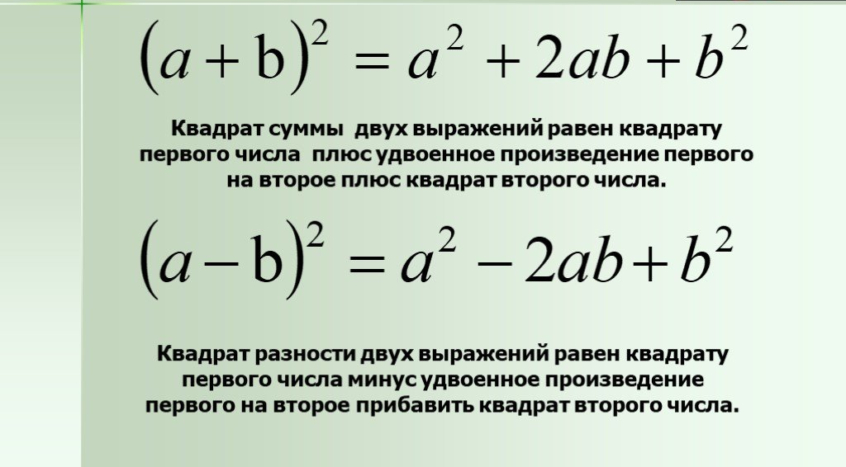
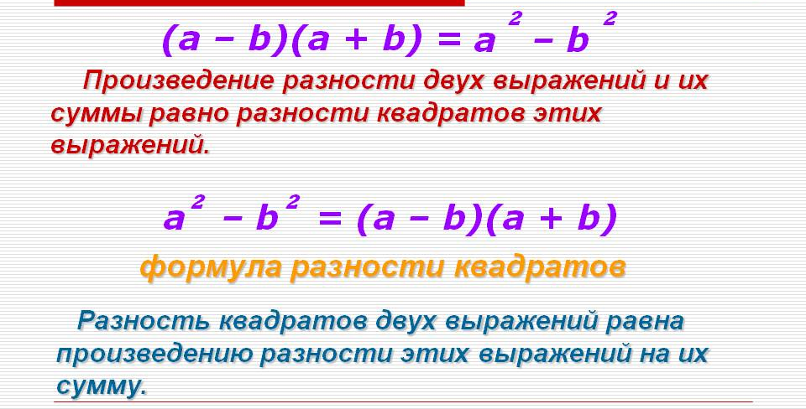
- Выполнить упражнения:
1.Выполните действия:
а) (2 + х)² д)(3 + х)²
б) (4х – 1)² е) (2х – 1)²
в) (2х + 3у )² ж) (3х – 4у)²
г) (х² – 5)² з) (х² + 5)²
2.Выполните умножение:
а)(х – 3)(х + 3)
б) (5 – у)(5 + у)
в) (х + 2у)(2у – х)
в) (3х +у)(у – 3х)
3.Упростите выражение.
а) (5х + 2)² – 20х в) (7х – 2)² + 28х
б) 27х² – 3(3х – 1)² г)32у – 2(1+8у)²
4.Упростите выражение х(х – 4) – (х – 8)² и найдите его значение при х = 0,5.

Занятие 2.
- Прочитать §31 стр 125-126
- Прочитать алгоритм вынесения общего множителя за скобки
- Найти наибольший общий делитель коэффициентов (НОД)
- Определить какая переменная содержится во всех одночленах, то выбирают переменную с наименьшим показателем степени
- Записать общий множитель
-Разделить каждый член многочлена на общий множитель ( в уме) и записать новый многочлен в скобках (частное от деления)
Одночленов в скобках справа должно быть столько же, сколько слагаемых слева
3.Посмотреть видеоурок по теме «Вынесение общего множителя за скобки» по ссылке:
https://uaclips.com/video/E43tFzOdWmc/вынесение-за-скобки-общего-множителя-1.html
- Решить по алгоритму № 31.2; 31.3; 31.4; 31.8; 31.10

Занятие 3
- Посмотреть видеоурок по теме «Вынесение общего множителя за скобки» по ссылке:
https://yandex.ru/video/preview/?filmId=1617715110066338344&from=tabbar&p=1&parent-reqid=1585161417623445-1290156946894521594600216-vla1-0671&text=знайка+видеоурок+вынесение+общего+множителя+за+скобки
- Решить пр № 31.13; 31.15; 31.17

Геометрия
Занятие 1
- Прочитать п. 35 стр. 75-76 и выучить три свойства прямоугольных треугольника
- Прочитать, разобраться в решении и записать в тетрадь решение задач
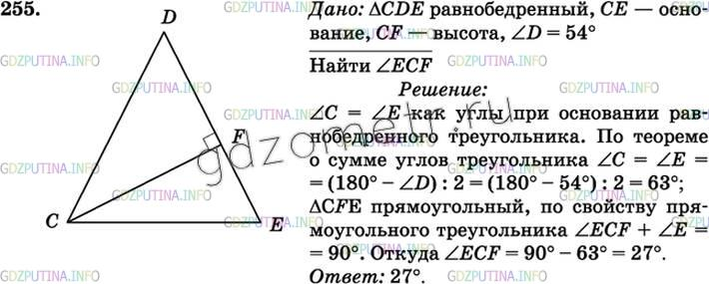

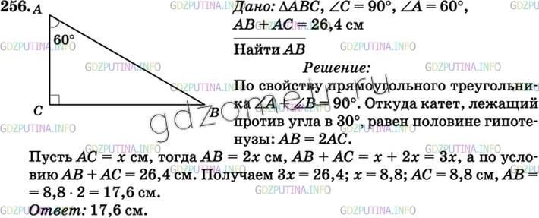

- Решите сами, заполнив пропуски
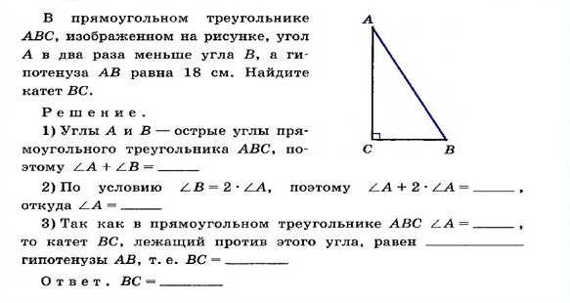
Занятие 2
- Повторить свойства п. 35 стр. 75-76.
- Решение задач ( разобраться в решении и записать в тетрадь) № 257
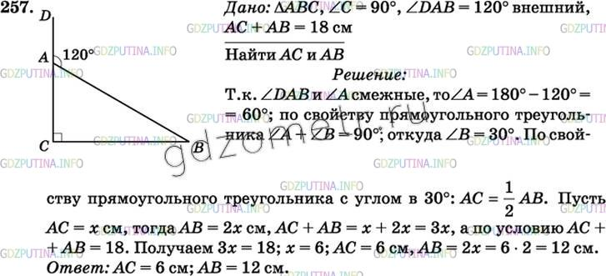
- Решите сами по образцу В прямоугольном треугольнике ВСЕ с прямым углом В внешний угол при
вершине С равен 120°, СВ + СЕ = 12,3 см. Найти СВ и СЕ.

